**2 ЛАБОРАТОРНАЯ РАБОТА №2**

**ВЕТВЛЕНИЯ В ПРОГРАММЕ И ПЕРЕАДРЕСАЦИЯ**

**Цель:** Практическая реализация алгоритмов, пути в которых зависят от  
исходных данных, с использованием команд условной передачи управления.  
Решение задач, связанных с обработкой массивов, применением специальных  
видов адресации.

**3.1 Программирование разветвляющегося процесса**

**3.1.1 Формулировка задания**

F(x) = $\left\{\begin{aligned}\frac{x+17}{1-x}, для 2≤х<12 \\ \frac{8100}{x^{2}}, для 12≤х≤90\end{aligned}\right.$

**3.1.2 Граф-схема алгоритма решения задачи**

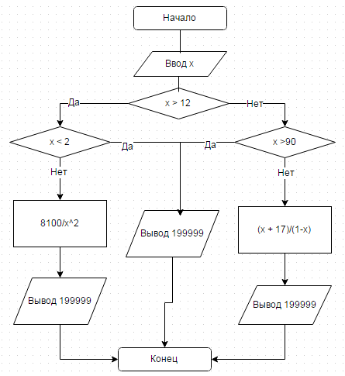

Рисунок 2.1 – Граф схема алгоритма

**3.1.3 Размещение данных в ОЗУ**

Для области данных ячейки ОЗУ будут начинаться с адреса 100. В ячейку адреса 100 занесем значение делимого 8100. В ячейку 101 и 102 занесем значения полученные после сложения числа х с 17 и вычитания от 1. Область программы заняла 33 ячеек.

**3.1.4 Программа**

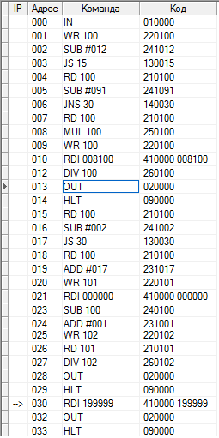

**3.1.5 Состояния регистров**

В данной лабораторной работе использовались регистры ACC, IR, OR, а также ячейки памяти M(100), M(101), M(102). Ниже приведена таблица изменений в ячейках памяти для значения аргумента 90.

Таблица 2.1 – Изменения в ячейках памяти

|  |  |  |  |  |
| --- | --- | --- | --- | --- |
| PC | ACC | IR | M(100) | OR |
| 000 | 0 | 90 | 0 | 0 |
| 001 | 90 |  |  |  |
| 002 |  |  | 90 |  |
| 003 | 78 |  |  |  |
| 004 |  |  |  |  |
| 005 | 90 |  |  |  |
| 006 | 100001 |  |  |  |
| 007 |  |  |  |  |
| 008 | 90 |  |  |  |
| 009 | 90 |  |  |  |
| 010 |  |  | 8100 |  |
| 012 | 8100 |  |  |  |
| 013 | 1 |  |  |  |
| 013 |  |  |  | 1 |

**3.1.6 Результаты выполнения программы**

При значении x = 3 программа вернула значение 100010.

При значении x = 90 программа вернула значение 1.

При значении х = 160 программа вернула значение 199999.

**3.2 Программирование цикла с переадресацией**

**3.2.1 Формулировка задания**

Вариант 12. Разработать программу подсчета количества чисел, меньше чем первое в заданном множестве.

**3.2.2 Граф-схема алгоритма задания**

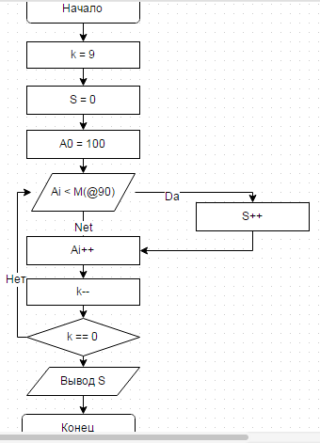

Рисунок 2.2 – Блок схема алгоритма

**3.2.3 Распределение памяти**

Количество элементов в множестве – 10, элементы массива расположены в ячейках памяти, начиная с 99.

Программа расположена начиная с ячейки 000.

090 – адрес начала массива, 091 – количество операций повторения цикла, 092 – количество элементов меньше первого.

**3.2.4 Программа**

RD #100

WR 90

RD #10

WR 91

RD #0

WR 92

LOOP:

RD @90

SUB 99

JNS NO_INCR

RD 92

ADD #1

WR 92

NO_INCR:

RD 90

ADD #1

WR 90

RD 91

SUB #1

WR 91

JNZ LOOP

RD 92

OUT

HLT

**3.2.5 Значение исходных данных и результата выполнения программы.**

Начальный массив значений: 25, 30, 35, 22, 8, 14, 56, 127, 15, 65.

Значение OR: 000004.

Как видим, поставленная задача выполнена успешно.

**ВЫВОДЫ**

В данной лабораторной работе были разработаны алгоритмы, пути в которых зависят от исходных значений, были использованы команды условного перехода.

В рамках лабораторной работы были разработаны две программы, в одной из которых применялись алгоритмы ветвления в зависимости от начального значения, а в другой был применен специальный алгоритм обработки массива.